浙品码信息管理系统
操作手册
（电动自行车和电池淘汰置换方案）

2021年12月
目录
一、 注册 1
二、 登录 1
1. 信息修改 2
2. 密码修改 3
3. 退出 4
三、 电动车淘汰置换优惠方案 5
1. 生产企业优惠方案 5
2. 行业协会 6
2.1. 整车回收方案 6
2.2. 电池回收方案 8
3. 运营商优惠方案 10
4. 保险公司优惠方案 13

注册
打开浏览器，在地址栏输入系统网址（http://www.pzcode.cn/Login.aspx），进入登录页面。点击立即注册按钮，录入相关信息后点击注册即可。
注：生产企业若已注册，无需再次注册，直接登录即可。
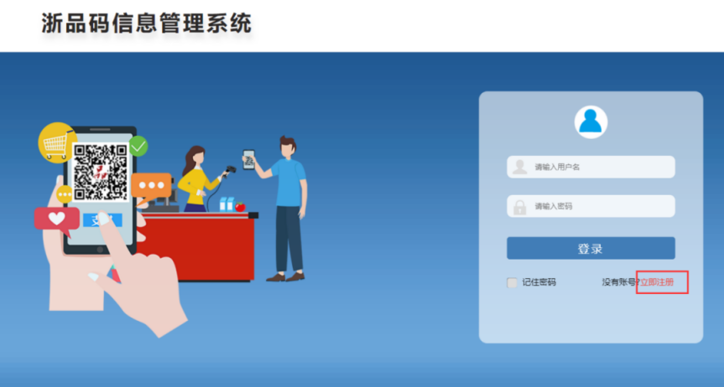
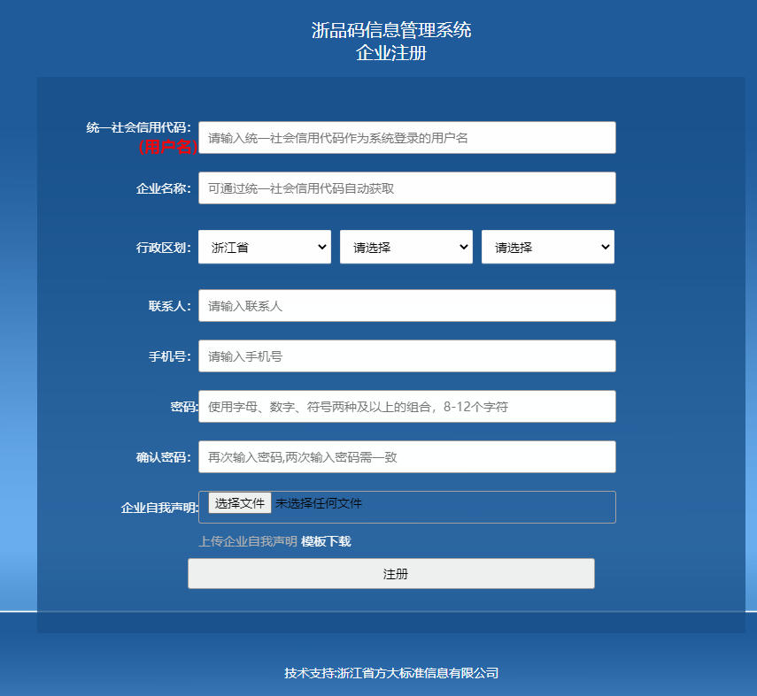

登录
打开浏览器，在地址栏输入系统网址（http://www.pzcode.cn/Login.aspx），进入登录页面。输入用户名和密码，点击登录即可。
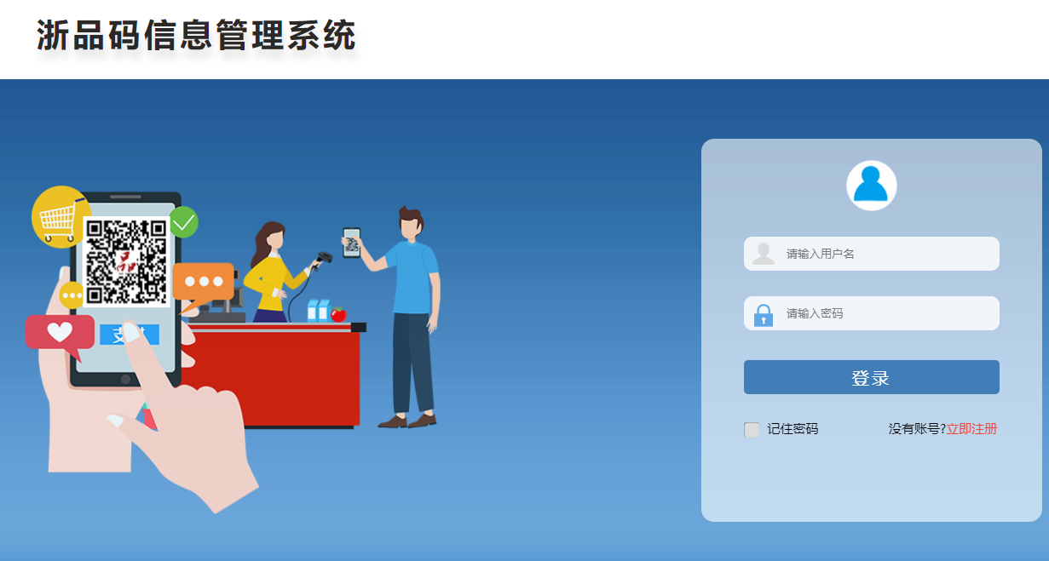

信息修改
账号登录后，点击右上角的账号->企业信息，修改相应的信息，下载承诺书模板盖章后扫描上传后点击保存按钮即可。
提醒：若联系人和联系手机有变动，请及时登录系统进行修改。
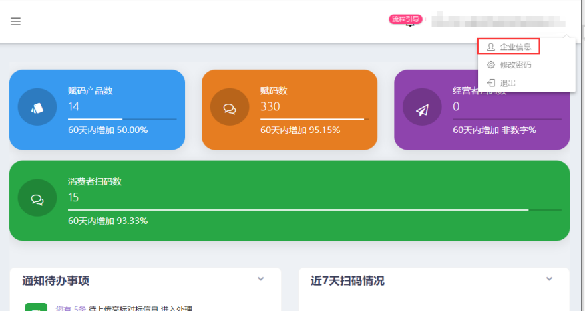
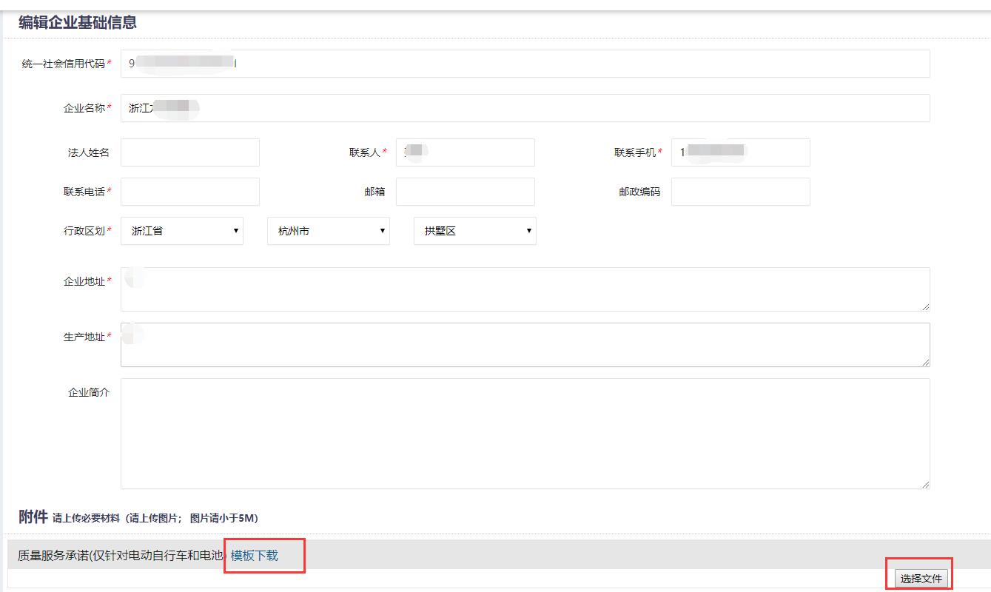

密码修改
账号登录后，点击右上角的账号->修改密码，输入旧密码、新密码、确认新密码后，点击保存按钮即可修改密码。
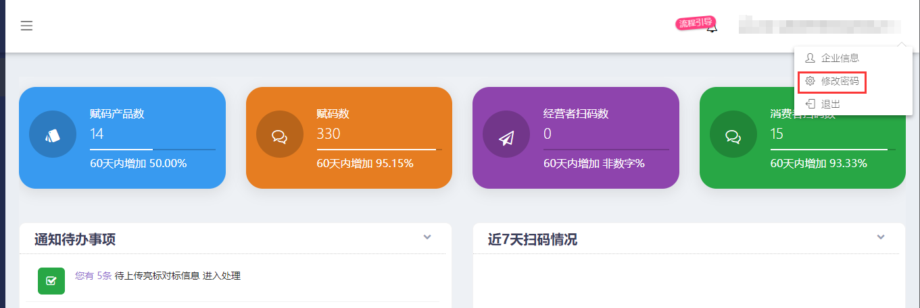
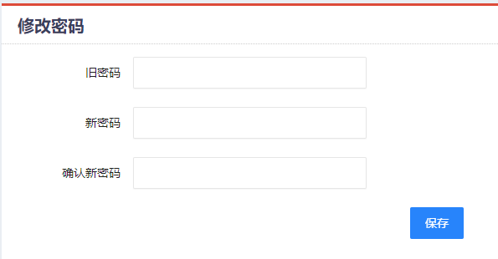

退出
点击右上角的账号->退出，即可退出系统。
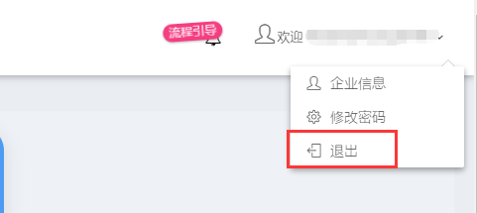

电动车淘汰置换优惠方案

生产企业优惠方案
点击电动车淘汰置换优惠方案->生产企业优惠方案，进入生产企业优惠方案列表，点击添加按钮可进入优惠方案添加页面。
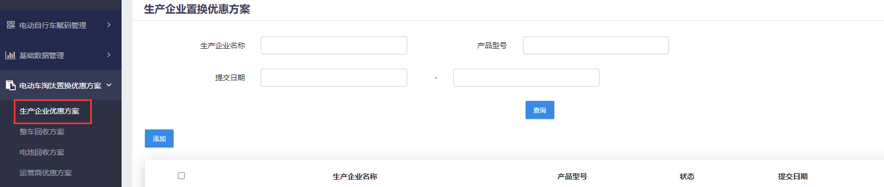
输入相关信息后勾选区域优惠价格，点击为指定地区设置价格，勾选市县后输入对勾选的地区的优惠价格。若不同地区的该套餐的优惠内容不一致，可继续点击未指定地区设置价格按钮并添加新的套餐信息。
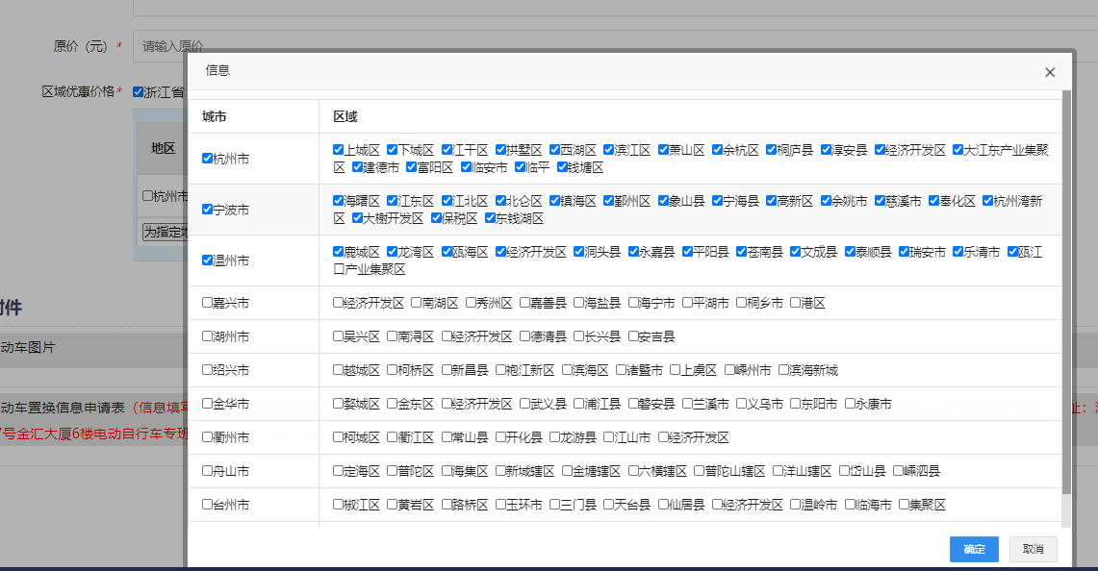
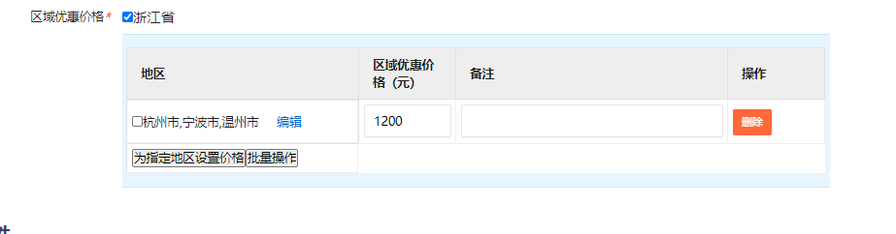
信息输入后点击保存按钮，信息保存后点击下载申请表按钮，申请表盖章后将扫描件上传到系统后点击提交按钮即可。（盖章后的原件需快递至浙江省市场监督管理局）
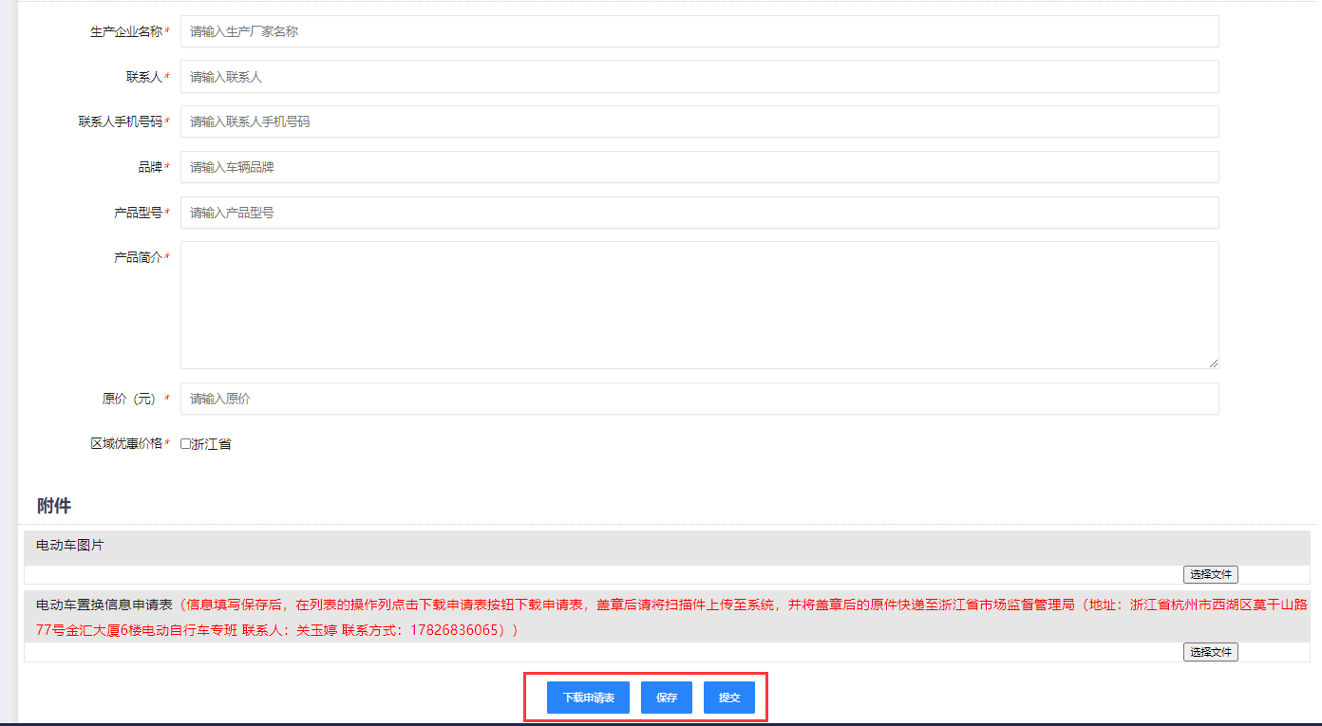

行业协会

整车回收方案
点击电动车淘汰置换优惠方案->整车回收方案，进入整车回收方案列表，点击添加按钮可进入优惠方案添加页面。
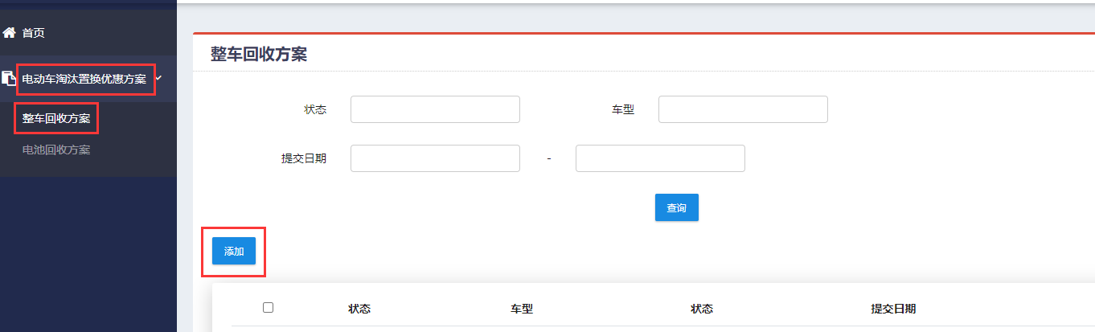
输入相关信息后勾选指定地区，点击为指定地区设置价格，点击编辑按钮，勾选市县后点击确定按钮。
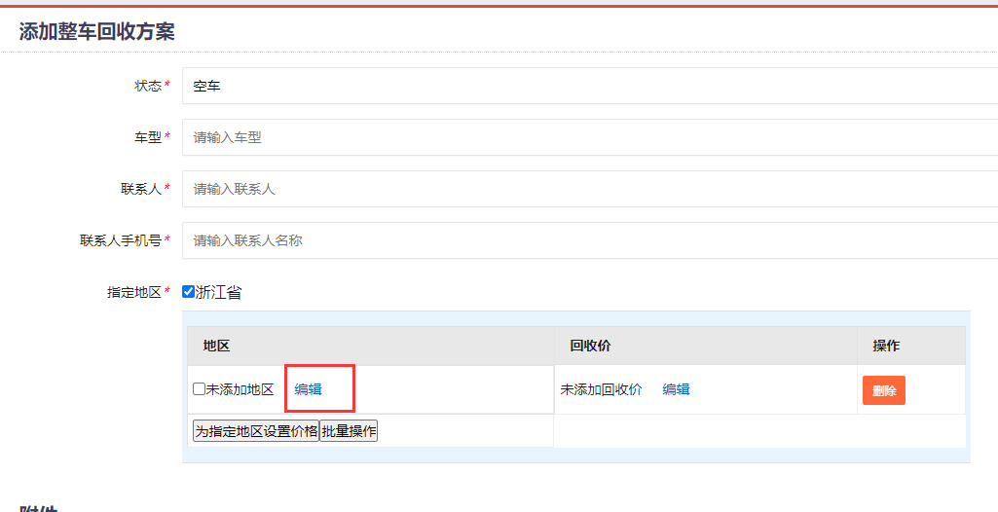
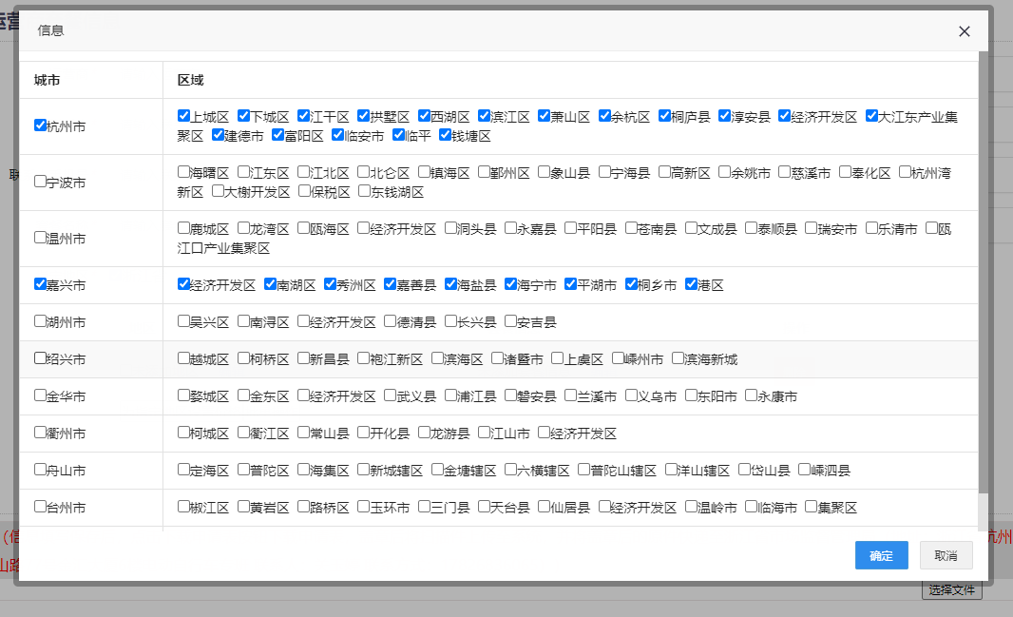
在回收价下，录入对选中地区的建议回收价格。若不同地区的回收价格不一致，可继续点击未指定地区设置价格按钮并添加新的回收价格。
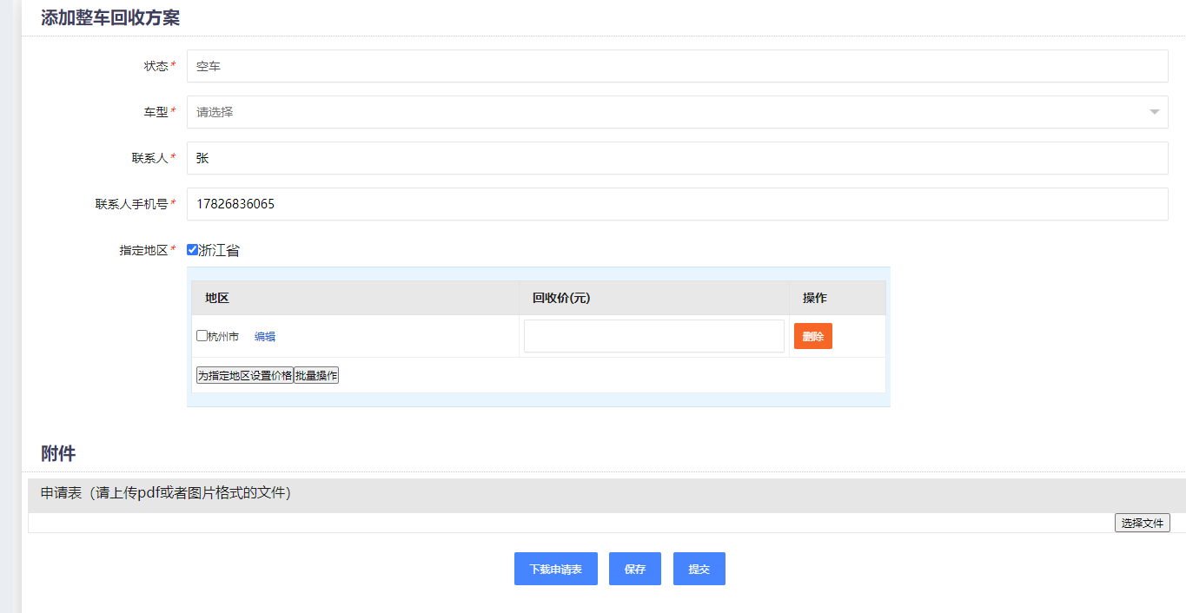
信息输入后点击保存按钮，信息保存后点击下载申请表按钮，申请表盖章后将扫描件上传到系统后点击提交按钮即可。

电池回收方案
点击电动车淘汰置换优惠方案->电池回收方案，进入电池回收方案列表，点击添加按钮可进入优惠方案添加页面。
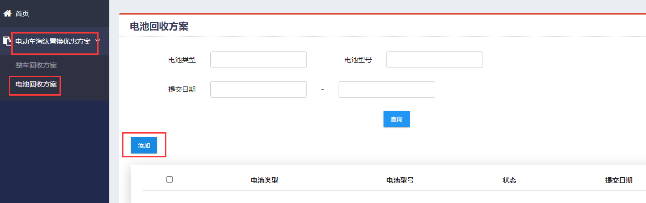
输入相关信息后勾选指定地区，点击为指定地区设置价格，点击编辑按钮，勾选市县后点击确定按钮。
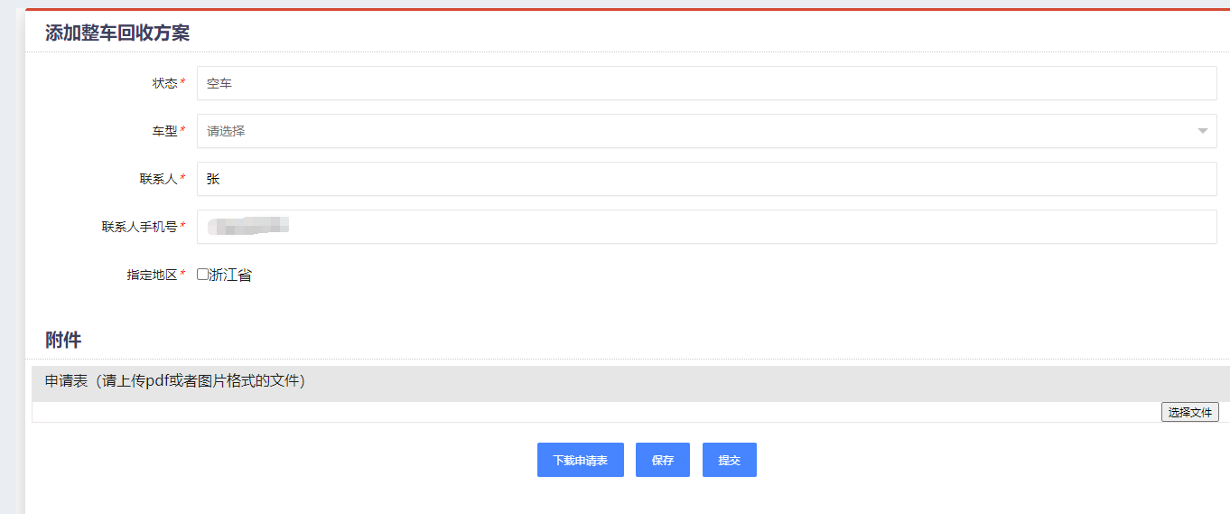
在套餐信息中点击编辑按钮，在弹框中输入对所选地区给出的建议电池回收价格，点击确定按钮即可。若不同地区对电池回收价格不一致，可继续点击未指定地区设置价格按钮并添加新的套餐信息。
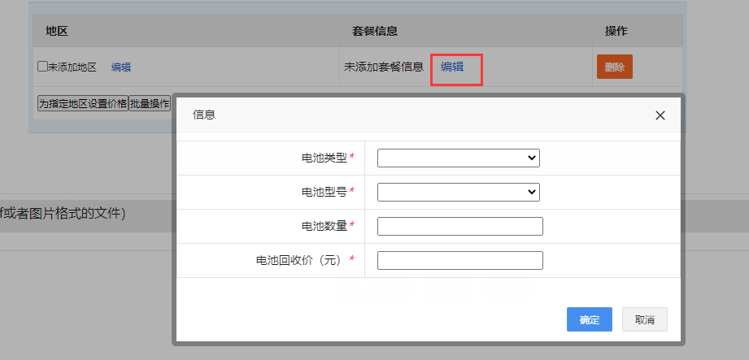
信息输入后点击保存按钮，信息保存后点击下载申请表按钮，申请表盖章后将扫描件上传到系统后点击提交按钮即可。
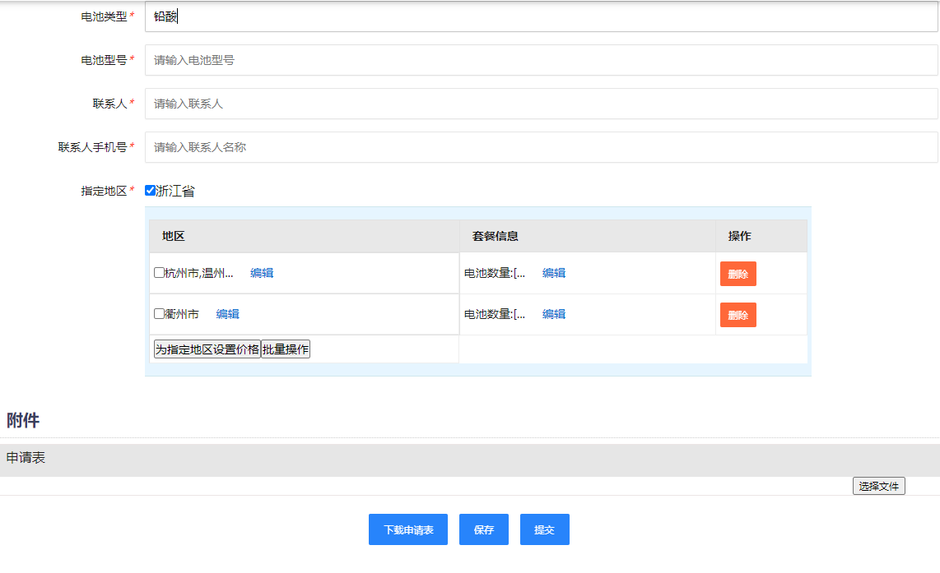

运营商优惠方案
点击电动车淘汰置换优惠方案->运营商优惠方案，进入运营商优惠方案列表，点击添加按钮可进入优惠方案添加页面。
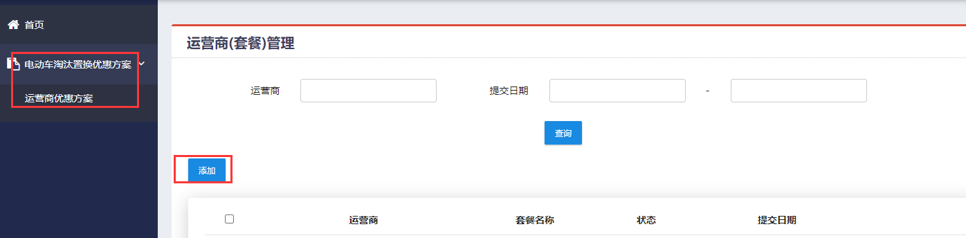
输入相关信息后勾选指定地区，点击为指定地区设置价格，点击编辑按钮，勾选市县后点击确定按钮。
在套餐信息中点击编辑按钮，在弹框中输入对所选地区给出的优惠套餐信息，点击确定按钮即可。若不同地区的该套餐的优惠内容不一致，可点击未指定地区设置价格按钮并添加新的套餐信息。
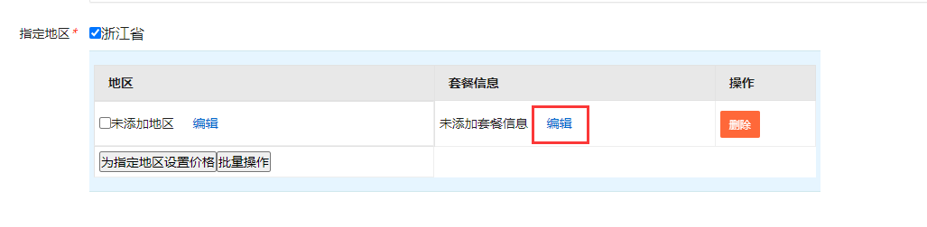
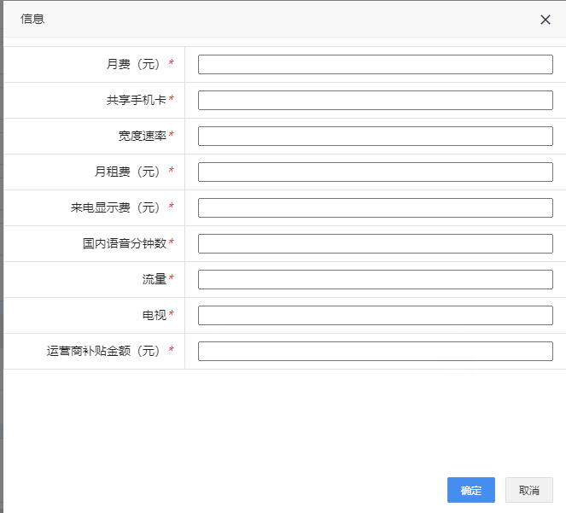
信息输入后点击保存按钮，信息保存后点击下载申请表按钮，申请表盖章后将扫描件上传到系统后点击提交按钮即可。（盖章后的原件需快递至浙江省市场监督管理局）
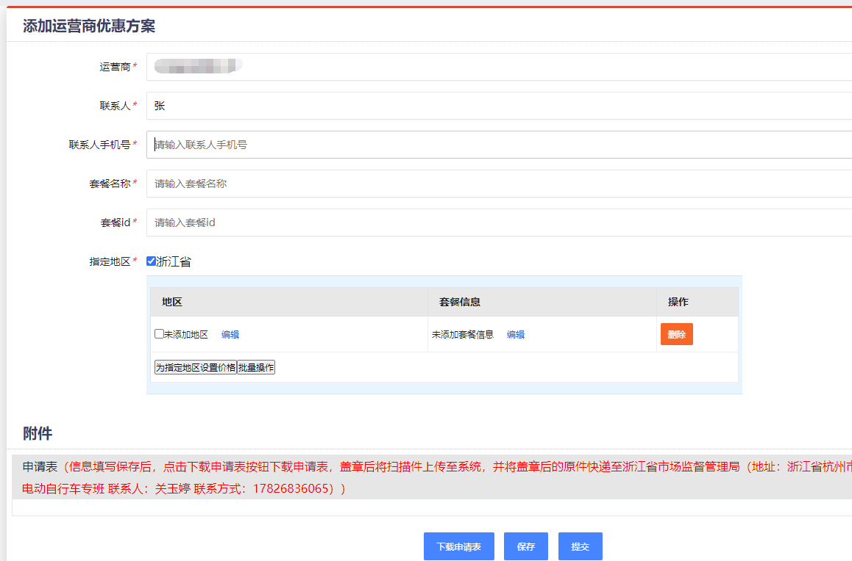

保险公司优惠方案
点击电动车淘汰置换优惠方案->保险公司优惠方案，进入保险公司优惠方案列表，点击添加按钮可进入优惠方案添加页面。
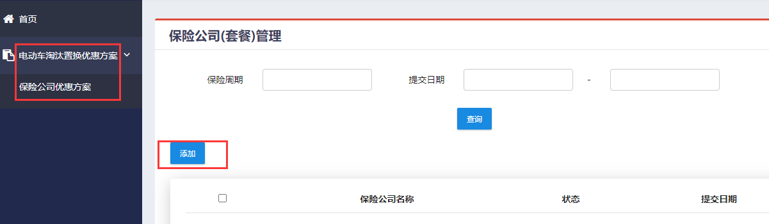
输入相关信息后勾选指定地区，点击为指定地区设置价格，点击编辑按钮，勾选市县后点击确定按钮。
在套餐信息中点击编辑按钮，在弹框中输入对所选地区给出的优惠套餐信息，点击确定按钮即可。若不同地区的该套餐的优惠内容不一致，可继续点击未指定地区设置价格按钮并添加新的套餐信息。
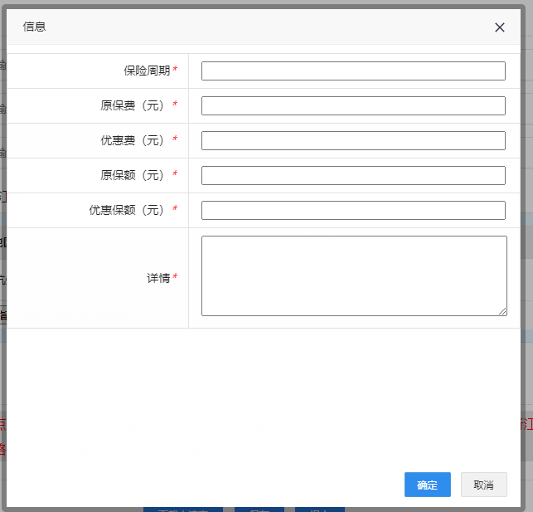
信息输入后点击保存按钮，信息保存后点击下载申请表按钮，申请表盖章后将扫描件上传到系统后点击提交按钮即可。（盖章后的原件需快递至浙江省市场监督管理局）
